计划类别： 产学研联合创新资金
校企联盟编号：
项目受理号： 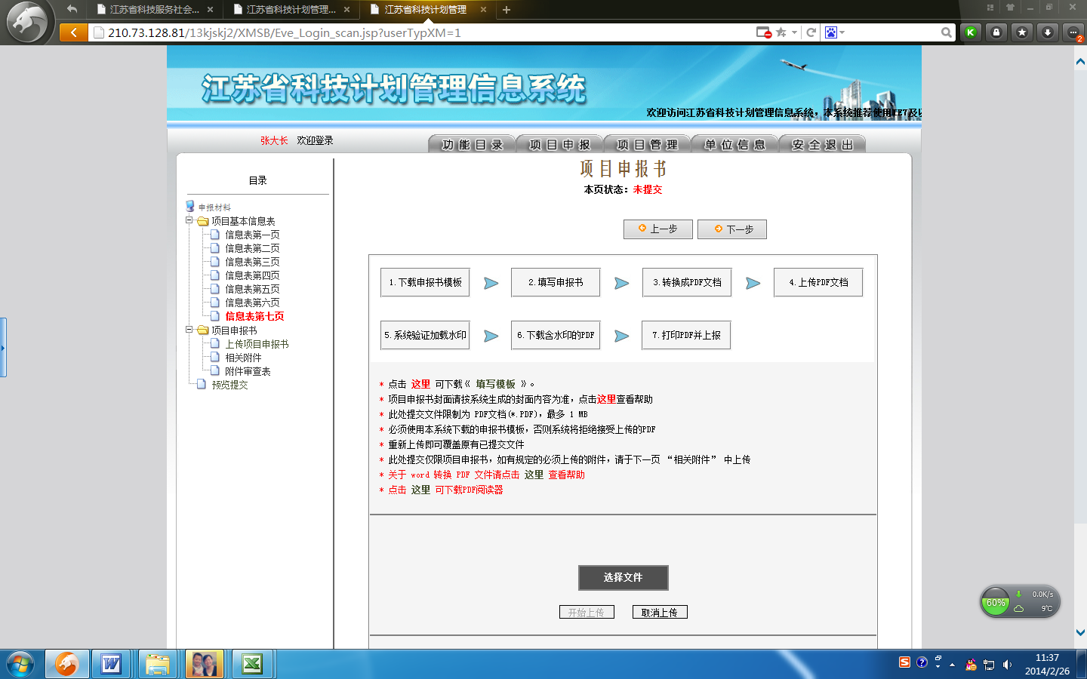

江苏省科技计划项目申报书
(前瞻性联合研究项目)

项目名称：
项目类别：
承担单位：
单位地址：
项目负责人： 电话：
项目联系人： 电话：
主管部门：

申报日期： 年 月 日

江苏省科学技术厅
二○一四年
项目法人信用承诺书

本项目法人承诺严格遵守《江苏省科技计划项目实施管理办法》、《江苏省省级科技专项资金管理暂行办法》和《江苏省科技计划项目相关责任主体信用管理办法》等有关规定，为项目实施提供承诺的条件，严格执行经费管理等相关规定。承诺所提供申报资料真实可靠，项目组成员身份真实有效，无编报虚假预算、篡改单位财务数据、侵犯他人知识产权等失信行为。
本项目法人承诺如有失实或失信行为，愿意根据相关规定，承担以下责任：
1、取消项目评审资格；
2、撤销项目立项，并收回省拨经费；
3、记入不良信用记录，并接受相应处理；
4、其它相关法律责任等。

项目负责人（签字）：

单位法人（签字）： （公 章）
年 月 日
项目主管部门信用承诺书

按照省科技计划项目申报的要求，我们对该项目进行了认真审查，该项目单位提交的项目申报资料完整齐全、真实有效，该单位无不良信用记录，项目负责人和申报单位符合本计划申报资格要求。
本主管部门承诺在审查推荐项目过程中，无违规推荐、审查不严等失信行为。承诺按照相关管理规定，切实履行项目主管部门管理职责。如有失实或失信行为，本部门承诺按照《江苏省科技计划项目相关责任主体信用管理办法》等相关规定，承担相关责任。

（公 章）
年 月 日
填报说明

1、填写《申报书》前，请认真阅读本年度产学研联合创新资金项目申报通知，并按有关要求选择适当的项目类别进行申报。
2、《申报书》及其他相关信息可从网站（www.jstd.gov.cn）上查阅和下载。
3、《申报书》各项内容须如实填写，力求详尽，表达完整、清晰、准确。
4、《申报书》各栏目若内容较多，可自行加页。
5、项目参与各方应广泛协商，形成共识，合作企业必须全部加盖公章。
6、填写《申报书》之前，申报单位须填写《江苏省科技计划项目信息表》和《单位基本情况表》（非企业类和企业类均需填写）。

一、立项依据
1、项目涉及的技术领域发展的现状，国内外最新研究进展情况；

2、本项目研究的目的、意义，对我省相关行业、领域技术进步的意义；

3、本项目研究现有起点科技水平及已存在的知识产权情况。

二、研究内容、目标和拟解决的关键问题
1、具体研究开发内容、目标和要重点解决的关键技术问题或开发的核心产品；

2、项目的特色和创新之处；

3、要达到的主要技术指标及水平；

4、研究工作的预期结果、成果提交方式及知识产权情况。

三、研究方法和技术路线
1、拟采取的研究实验方法、步骤、技术路线及可行性分析；

2、研究工作的总体安排及进度。

四、项目研究工作基础和条件
1、产学研合作各方的单位概况，合作基础、项目实施后的知识产权归属约定；

2、与本项目有关的研究工作基础；

3、项目实施具备的人才队伍、经费配套投入能力及科技服务管理能力；

4、项目负责人主要学历和研究工作简历，近期发表的与本项目有关的主要论著和科研成果名称，获奖、申请和获得专利情况；承担的其他项目名称、任务来源、起止时间；

5、实施本项目已有的主要仪器设备，须添置的仪器设备及解决途径；

6、本项目实施可能对环境的影响及预防治理方案。

五、项目研究预期成果及效益

六、计划进度安排与考核指标
工作进度 | 主要工作内容
年 月至 年 月
年 月至 年 月
年 月至 年 月
年 月至 年 月
年 月至 年 月
年 月至 年 月
年 月至 年 月
年 月至 年 月
项目完成后主要考核指标：

七、相关附件
1、项目合作协议应为规范的技术开发合同（范式），无双方签字盖章及签约时间或非上述格式的均视为无效合同（协议）；合同中如涉及立项后省拨经费的分配或回流给企业则直接取消申报资格；合同明确各方项目出资、任务分工、合作机制、知识产权、技术成果转化应用等方面的责任、权利和利益关系。
2、项目的企业前期研发经费投入证明，包括：企业经费拨款凭证和高校、科研院所经费进帐凭证和出具的发票等。企业经费拨款应为项目实施期间发生，原则上以2011年1月1日为限，之前投入不再计入。凭证必须与项目相符且真实有效，不得弄虚作假。
3、近年来与本项目关联的、能反映团队学术科研水平的主要成果（专著、论文、发明专利等）或承担的国家级和省级重大项目等证明材料（最多不超过3项）。
4、属于高校院所与地方政府（园区）共建机构申报的项目须附负责人为本单位正式员工或常驻人员的证明材料。
5、需要说明的其它材料等。
说明：第1、3条相关附件需上传至科技计划申报系统。
八、审查推荐
承担单位 | 我单位已对项目申报材料进行了认真审查，确认企业在本项目前期已支付给我单位的经费真实，且为相关技术开发合作项目合同中约定的款项，保证无企业应支付给本单位其他合作项目的款项、无合作承担的国家或省级项目约定应得的财政拨款。  法人代表（签章）：  （公章）  年 月 日
合作单位 | 法人代表（签章）：  （公章）  年 月 日
主管部门  （市、县、国家高新区科技局、省有关厅局） | 是否同意配套支持：是— 否—  配套支持经费： 万元  （公章）  年 月 日

